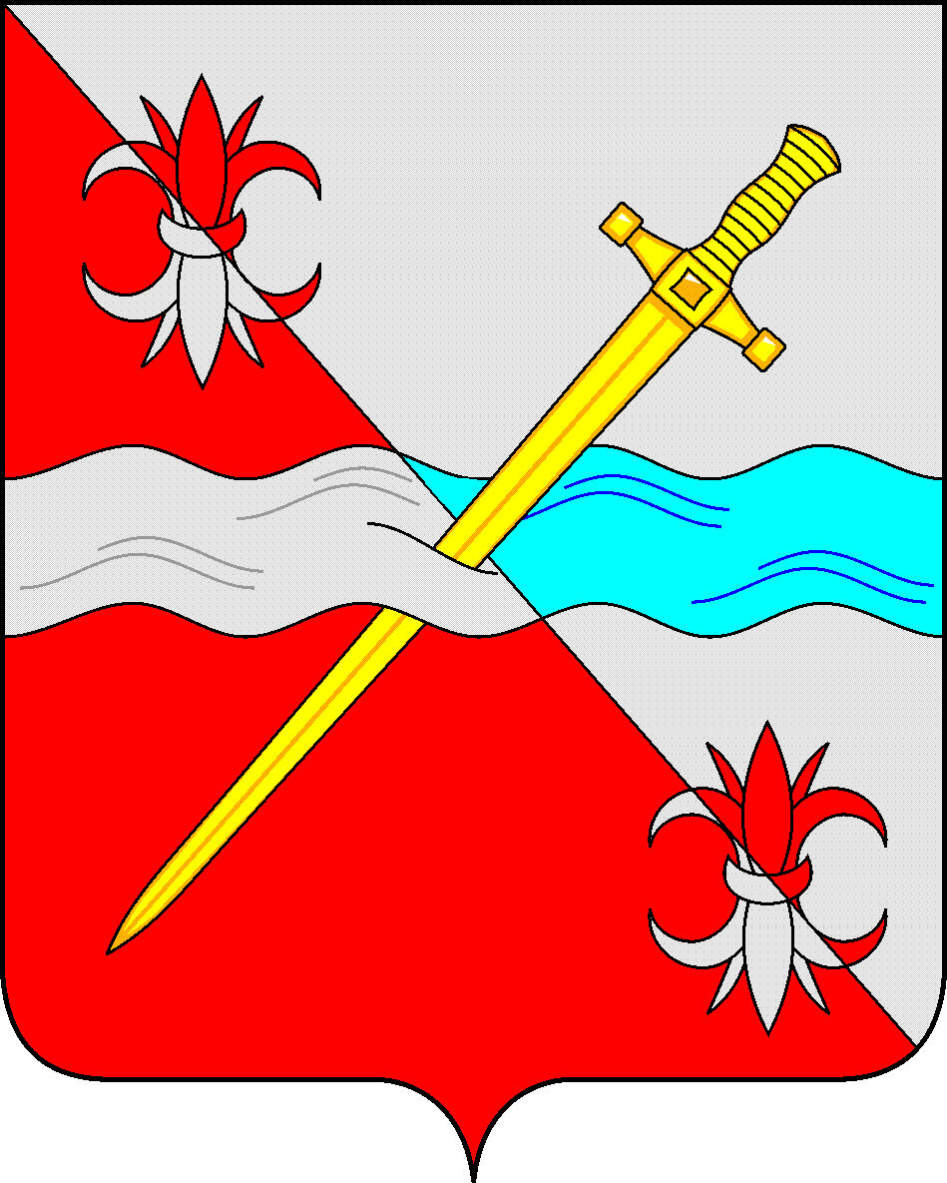

**СОВЕТ**

**депутатов Советского городского округа**

**Ставропольского края**

**РЕШЕНИЕ**

02 марта 2021 г. № 430

г. Зеленокумск

О награждении Почетной грамотой Совета депутатов Советского городского

округа Ставропольского края

В соответствии с Положением о Почетной грамоте Совета депутатов Советского городского округа Ставропольского края Совет депутатов Советского городского округа Ставропольского края

РЕШИЛ:

1. Наградить Почетной грамотой Совета депутатов Советского городского округа Ставропольского края за добросовестный безупречный труд, эффективность в профессиональной деятельности и в связи с празднованием Дня работника культуры:

Вишникину Марину Михайловну – преподавателя муниципального учреждения дополнительного образования «Детская школа искусств села Горькая Балка Советского района»;

Захарову Валентину Степановну – руководителя кружка муниципального казенного учреждения «Центр культуры и досуга» села Горькая Балка;

Каткову Марину Александровну – руководителя кружка муниципального казенного учреждения «Культурно-досуговый центр» хутора Восточного;

Фомину Елену Алексеевну – руководителя кружка муниципального казенного учреждения культуры «Зеленокумское городское социально-культурное объединение»;

Шаталову Ларису Витальевну – преподавателя муниципального бюджетного учреждения дополнительного образования «Зеленокумская детская музыкальная школа».

2. Решение вступает в силу со дня его принятия.

Председатель Совета депутатов

Советского городского округа

Ставропольского края В.П. Немов